Національний технічний університет України

“Київський політехнічний інститут імені Ігоря Сікорського”

Кафедра конструювання

електронно-обчислювальної апаратури

Звіт з лабораторної роботи № 2

на тему

«Алгоритми сортування»

Виконала:

Студентка групи ДК-92

Кшановська М. С.

Перевірив:

ст. вик. Губар В. Г.

Київ - 2020

**8 варіант**

Завдання:

8. Отримати масив символів (a-z, 0-9) з файлу. Сортувати по зростанню значень символів.

**Блок-схема алгоритму**

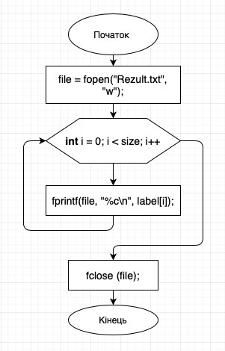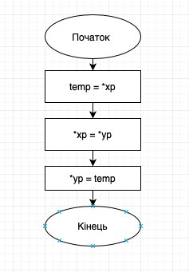

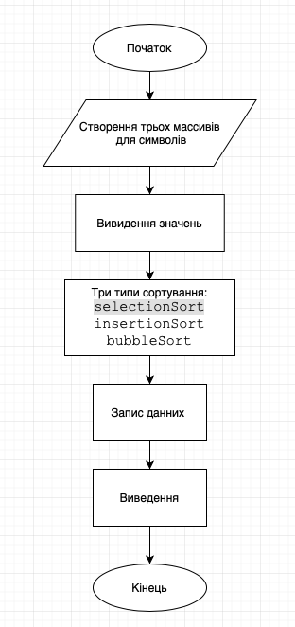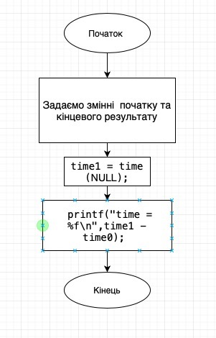

**Посилання на GitHub репозиторій**

<https://github.com/sgubar/2020/tree/master/dk92/Kshanovskaya_Maryna/Laba2>

**Висновок**

Під час виконання даної лабораторної роботи я вивчила принцип роботи таких типів сортування як Bubble Sort, Insection Sort та Selection Sort. Основним завданням завданням було зрозуміти роботу цих алгоритмів та вміти їх відрізняти, використовувати на практиці, сортувати числові та цифрові значення.